福建工程学院

《微机原理与单片机技术》实验指导书

2021年 9月17日
《微机原理与单片机技术》实验相关说明
实验要求：
1.明确实验课是课程的重要组成部分，与理论课有着同等地位，是培养自身的实验技能与创新能力的重要途径；
2.在实验课前，对实验的目的、要求和基本内容，实验的重点和难点，应进行预习与讨论；
3.了解实验室的规章制度和安全用电常识、实验设备损坏赔偿制度等，加强安全意识，爱惜实验设备；
4.实验课期间不得擅自离开实验室或从事与本实验无关的活动，按时按质完成实验作业，培养创造性思维，努力提高自身的实践能力；
5.每次实验应进行实验验收并提交实验报告，指导老师将综合给予评分，作为期末考试成绩的一部分。

实验须知：
1.每次实验完成之后，学生须填写实验报告，并上交。
2.报告内容包括：实验目的、实验内容、实验步骤。非验证性实验部分，程序要求写思路分析或流程图、程序源代码、实验现象记录、实验中未解决的问题、出错提示代码、出错原因分析、解决方法及实验心得等内容。
3.若有拷贝现象，程序代码雷同的学生实验成绩一律为0分。
4.每次实验任务必须在2节课内完成，并经过实验指导老师检查才能得分。
实验报告要求：
要求实验报告字迹工整、文字简练、数据齐全、分析充分、具体。对于抄袭实验报告和编篡原始数据的行为，一经发现，以零分处理，并根据相关条例给予处分。

实验一. GPIO控制实验（汇编）

一、实验目的
1、掌握嵌入式软件开发流程；
2、学会使用嵌入式MDK软件开发工具，掌握MDK工具软件的基本设计流程和设计步骤，能够使用工具进行设计、编译；
3、学会使用单步∕全速运行、设置断点和观察变量∕寄存器等方法调试嵌入式应用程序；
4、掌握通用输入输出（GPIO）接口；
5、理解发光二极管的驱动原理；
6、了解汇编语言延时实现技巧。

二、实验环境（主要仪器设备和软件）
1、MDK工具软件；
2、PC机；
3、STM32开发板。

三、实验预习
汇编常用指令：
（1）段的定义（AREA）
常用属性有：
CODE :用于定义代码段，默认为READONLY
DATA: 用于定义数据段，默认为READWRITE
STACK：用于定义栈。
HEAP：用于定义堆。
READONLY: 指定本段为只读
READWRITE: 指定本段为读写。
（2）程序入口（ENTRY）
用于指定汇编程序的入口点。一个程序可以由一个或者多个源文件组成，一个源文件由一个或者多个程序段组成。一个程序至少有一个入口点，也可有多个入口点，但是在一个源文件中，最多只能有一个ENTRY。只有一个入口点时，编译程序会把这个入口点的地址定义为系统复位后的程序起始点（相当于C语言中的main函数）。
（3）说明汇编源文件结束语句（END）
END在汇编源文件结束处，表示该源文件的结束。
（4）等值伪指令EQU（Equate）
常量是在运行过程中不能改变的量。ARM支持数值常量、逻辑常量和字符串常量。汇编中使用EQU来定义一个数值常量，其一般形式为：
标号 EQU 表达式
（5）数据定义伪操作
DCB 分配一片连续的字节存储单元并初始化
DCW 分配一片连续的半字存储单元并初始化
DCD 分配一片连续的字存储单元并初始化
DCFS（DCFSU）为单精度浮点数分配一片连续的字存储单元并初始化
DCFD（DCFDU）为双精度浮点数分配一片连续的字存储单元并初始化
SPACE 分配一片连续的存储单元并初始化为0。
（6）地址读取伪指令（LDR和ADR）
ADR是小范围的地址读取伪指令，LDR是大范围的读取地址伪指令。例如，ADR R1, TextMessage ;将标号为TextMessage的地址值写入R1
LDR Rd,=const伪指令可在单个指令中构造任何32位数字常数。使用此伪指令可生成超出MOV和 MVN指令范围的常数。
LDR Rd, label和LDR Rd, =label的区别：
LDR Rd, =label会把label表示的值加载到寄存器中，而LDR Rd, label会把label当做地址，把label指向的地址中的值加载到寄存器中。
（7）声明全局标号（EXPORT）
格式：EXPORT 标号 [,WEAK]
声明一个全局标号，该标号在其他文件中可引用。WEAK表示遇到其他同名标号时，其他标号优先。
（8）引用全局标号（IMPORT）
格式：IMPORT 标号 [,WEAK]
表示该引用的标号在其他源文件中，但要在当前文件中引用。WEAK表示找不到该标号时，也不报错。

STM32的GPIO配置
（1）STM32 的 IO 口位配置表
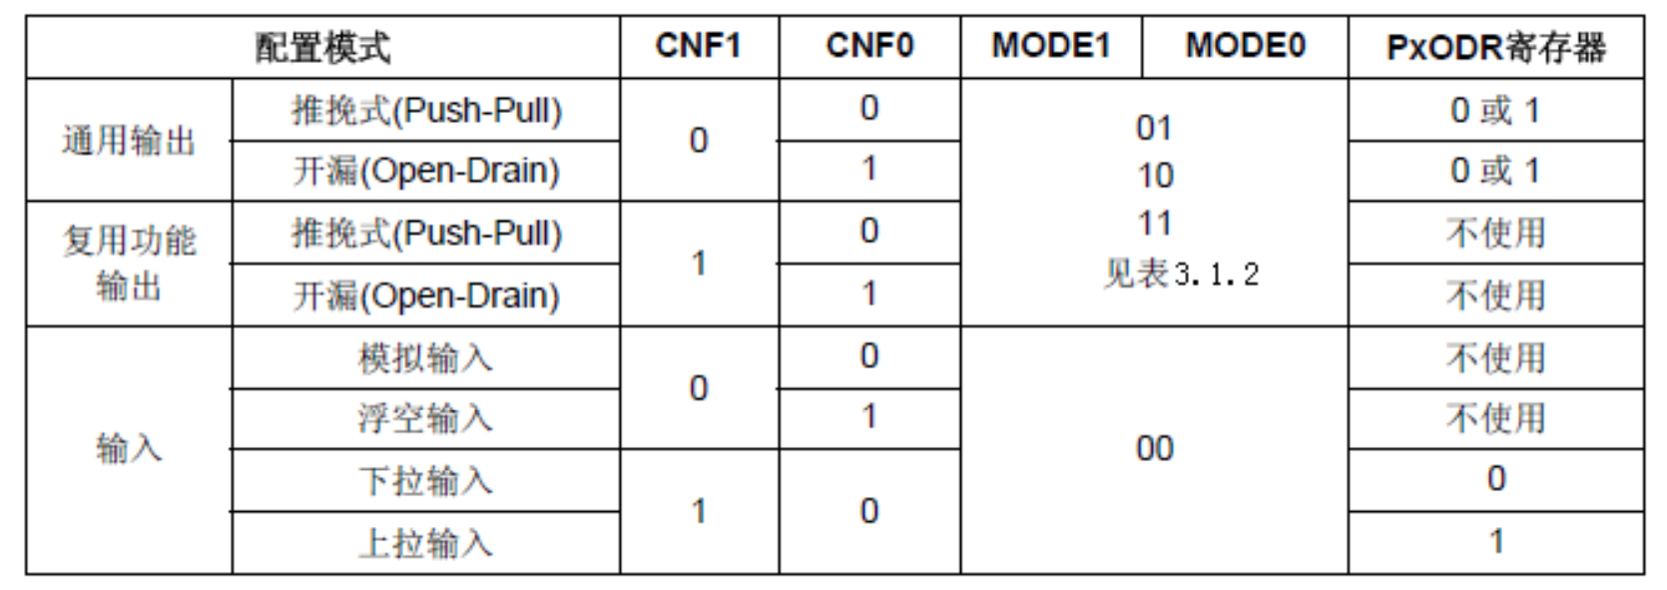
（2）STM32 输出模式配置
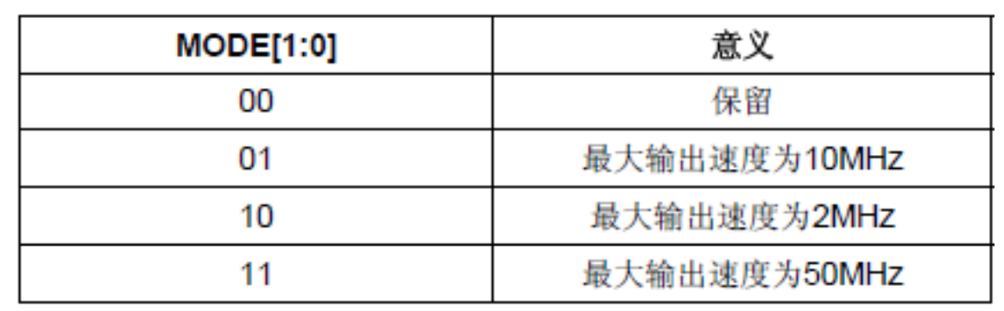
（3）端口低配置寄存器 CRL
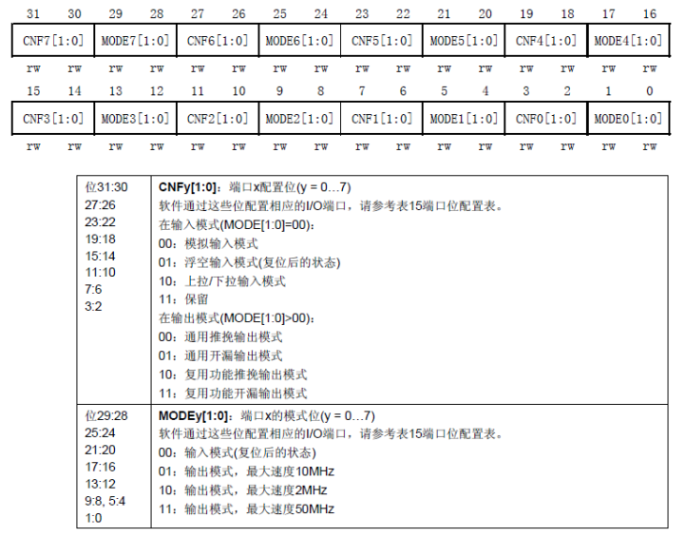
（4）端口输入数据寄存器 IDR
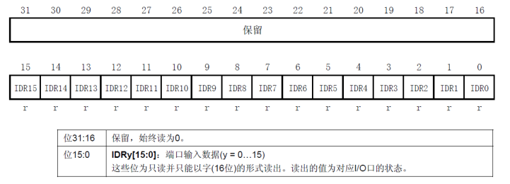
（5）端口输出数据寄存器 ODR
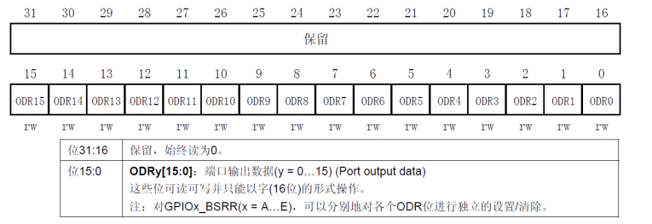

四、实验内容
■ 硬件设计：
STM32开发板上有两个 LED0 和LED1与STM32连接原理图如所示。
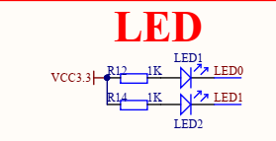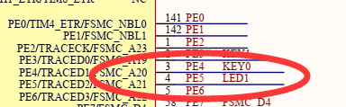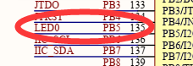

图 1-1 LED与STM32连接原理图
■ 软件设计：
1、验证性实验部分：
要求编程实现LED1闪烁，闪烁频率由汇编语言软件延迟实现；
2、扩展与设计性实验部分：
（1）、利用汇编实现
结果存储在R2中。
（2）、汇编实现LED0闪烁，闪烁频率逐渐延长，到达最大设定值后逐渐较小，依次循环。

五、实验主要代码及调试结果

六、思考
1、如何实现延长和降低LED闪烁时间？

实验二. GPIO控制实验（C语言）

一、实验目的
1、掌握嵌入式软件开发流程；
2、学会使用嵌入式MDK软件开发工具，掌握MDK工具软件的基本设计流程和设计步骤，能够使用工具进行设计、编译；
3、学会使用单步∕全速运行、设置断点和观察变量∕寄存器等方法调试嵌入式应用程序；
4、掌握通用输入输出（GPIO）接口；
5、掌握发光二极管的驱动原理；
6、掌握常用的延时实现技巧。

二、实验环境（主要仪器设备和软件）
1、MDK工具软件
2、STM32库文件
3、PC机
4、STM32开发板

三、实验预习
1、实验目录结构
实验目录结构如图2-1所示。
1）组 USER 下面存放的主要是用户代码。system_stm32f10x.c 里面主要是系统时钟初始化函数 SystemInit 相关的定义，一般情况下文件用户不需要修改。 stm32f10x_it.c 里面存放的是部分中断服务函数。 main.c是主函数。
2）组 HARDWARE 下面存放的是每个实验的外设驱动代码，他的实现是通过调用 FWLib下面的固件库文件实现的，比如 led.c 里面调用 stm32f10x_gpio.c 里面的函数对 led 进行初始化，这里面的函数是讲解的重点。
3）组 SYSTEM 是 ALIENTEK 提供的共用代码， 包含 Systick 延时函数， IO 口位带操作以及串口相关函数。
4）组 CORE 下面存放的是固件库必须的核心文件和启动文件。这里面的文件用户不需要修改。
5）组 FWLib 下面存放的是 ST 官方提供的外设驱动固件库文件，这些文件大家可以根据工程需要来添加和删除。每个 stm32f10x_ppp.c 源文件对应一个 stm32f10x_ppp.h 头文件。
6）组 FWLib 下面存放的是 ST 官方提供的外设驱动固件库文件，这些文件大家可以根据工程需要来添加和删除。每个 stm32f10x_ppp.c 源文件对应一个 stm32f10x_ppp.h 头文件。
7）README 分组主要就是添加了 README.TXT 说明文件，对实验操作进行相关说明。
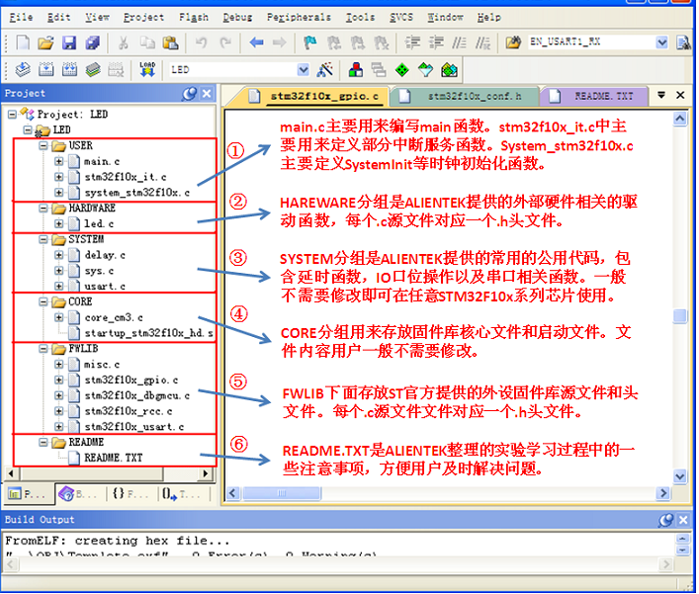
图2-1 实验目录结构
2、代码层次结构
代码层次结构如图2-2，用户代码和 HARDWARE 下面的外设驱动代码再不需要直接操作寄存器，而是直接或间接操作官方提供的固件库函数。
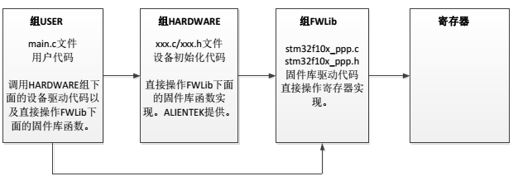
图2-2 代码层次结构图
3、GPIO配置
GPIO 端口在固件库中， GPIO 端口操作对应的库函数函数以及相关定义在文件stm32f10x_gpio.h 和 stm32f10x_gpio.c 中。STM32 的 IO 口相比 51 而言要复杂得多，所以使用起来也困难很多。 首先 STM32 的 IO 口可以由软件配置成如下 8 种模式：
（1） 输入浮空；（2）输入上拉；（3）输入下拉；（4）模拟输入；（5）开漏输出；（6）推挽输出；（7）推挽式复用功能；（8）开漏复用功能。
每个 IO 口可以自由编程， 但 IO 口寄存器必须要按 32 位字被访问。 STM32 的很多 IO 口都是 5V 兼容的，这些 IO 口在与 5V 电平的外设连接的时候很有优势，具体哪些 IO 口是 5V 兼容的，可以从该芯片的数据手册管脚描述章节查到（ I/O Level 标 FT 的就是 5V 电平兼容的）。
GPIO 初始化函数：
void GPIO_Init(GPIO_TypeDef* GPIOx, GPIO_InitTypeDef* GPIO_InitStruct)；
这个函数有两个参数， 第一个参数是用来指定 GPIO，取值范围为 GPIOA~GPIOG。第二个参数为初始化参数结构体指针，结构体类型为 GPIO_InitTypeDef。GPIO_InitTypeDef定义于文件“stm32f10x_gpio.h”：
typedef struct
{
u16 GPIO_Pin;
GPIOSpeed_TypeDef GPIO_Speed;
GPIOMode_TypeDef GPIO_Mode;
} GPIO_InitTypeDef;

GPIO_Pin值描述表
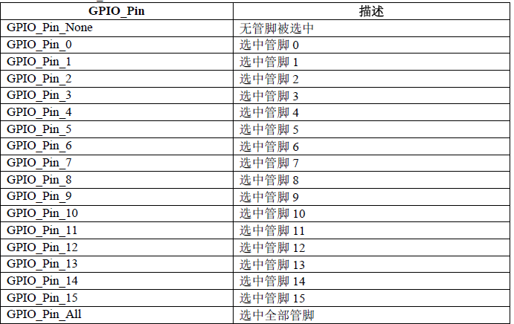
GPIO_Mode值描述表
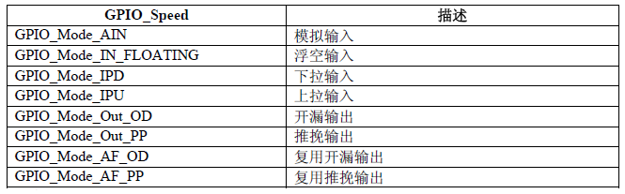
GPIO_Speed值描述表
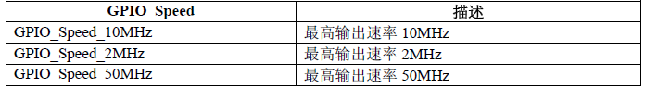
配置GPIO口实例
例1：/*将端口B的所有管脚设计推挽输出，其输出速率为2M*/
/*将GPIO端口从设为缺省值*/
GPIO_InitTypeDef GPIO_InitStructure;
/*将GPIO端口的所有管脚*/
GPIO_InitStructure.GPIO_Pin = GPIO_Pin_All;
/*将GPIO端口的速率设置为10M*/
GPIO_InitStructure.GPIO_Speed = GPIO_Speed_10MHz;
/*将GPIO端口设为推挽输出*/
GPIO_InitStructure.GPIO_Mode = GPIO_Mode_Out_PP;
/*将GPIO端口B指向结构体的定义*/
GPIO_Init(GPIOB, &GPIO_InitStructure);
例2：/*将端口D的第6脚设置为上拉输入*/
GPIO_InitTypeDef GPIO_InitStructure;
GPIO_InitStructure.GPIO_Pin = GPIO_Pin_6 ;
GPIO_InitStructure.GPIO_Mode = GPIO_Mode_IPU;
GPIO_Init(GPIOD, &GPIO_InitStructure);
例3：/*将端口C的第6脚和第10脚设置为下拉输入*/
GPIO_InitTypeDef GPIO_InitStructure;
GPIO_InitStructure.GPIO_Pin = GPIO_Pin_6| GPIO_Pin_10;
GPIO_InitStructure.GPIO_Mode = GPIO_Mode_IPD;
GPIO_Init(GPIOC, &GPIO_InitStructure);
例4：对GPIO端口C的第15脚清除位
GPIO_ResetBits(GPIOC, GPIO_Pin_15);
例5：对GPIO端口C的第15脚置位
GPIO_SsetBits(GPIOC, GPIO_Pin_15);

实验内容
■ 硬件设计：
STM32开发板上有两个 LED0 和LED1与STM32连接原理图如图2-3、图2-4所示。


图2-3 LED与STM32连接原理图
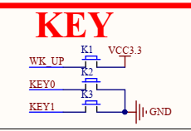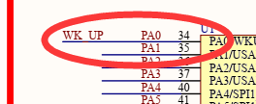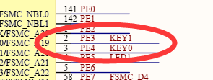
图2-4 按键与STM32连接原理图
■ 软件设计：
1、验证性实验部分：
要求编程实现通过按键控制板上的 2 个 LED和蜂鸣器：
（1）LED0和LED1交替闪烁；
（2）通过按键控制板上的 2 个 LED。
1）KEY_UP控制LED2， 按一次亮，再按一次灭；
2）KEY0 控制LED1，按一次亮，再按一次灭；
3）KEY_1 则同时控制两个LED，按一次，他们的状态同时翻转。

2、扩展与设计性实验部分：
（1）利用HAL库实现控制LED0和LED1交替闪烁；
（2）利用HAL库实现按键扫描代码，通过按键控制板上的 2 个 LED；
（3）利用HAL库实现呼吸灯效果。

五、实验主要代码及调试结果

六、思考
1、GPIO初始化函数在标准库和HAL库哪个文件中实现？
2、如果通过CubeMX实现8MHzGPIO口时钟配置？
3、实验中，STM32连接LED、个按钮WK_UP、 KEY0、和 KEY1的I/O口是那些，在CubeMX中分别设置为什么模式？

实验三.外部中断实验

一、实验目的
1、了解中断控制器（NVIC）的内部结构和工作原理，掌握中断管理分组NVIC设置中断优先级；
2、掌握配置GPIO 与中断线的映射关系，初始化线上中断，设置触发条件，使能中断等；
3、深入理解中断机制，学会编写中断服务函数，掌握中断嵌套；
4、掌握中断服务函数开发嵌入式应用程序的软件开发方法。

二、实验环境（主要仪器设备和软件）
1、MDK工具软件
2、STM32库文件
3、PC机
4、STM32开发板

三、实验预习
1、NVIC 中断优先级管理
STM32 将中断分为 5 个组，组 0~4。该分组的设置是由 SCB->AIRCR 寄存器的 bit10~8 来定义的。
AIRCR中断分组设置表
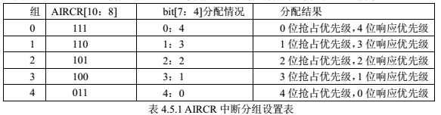
NVIC 中断管理函数主要在 misc.c 文件里面。中断优先级分组函数：
void NVIC_PriorityGroupConfig(uint32_t NVIC_PriorityGroup);
这个函数的作用是对中断的优先级进行分组，这个函数在系统中只能被调用一次，一旦分组确定就最好不要更改。从函数体可以看出，这个函数唯一目的就是通过设置 SCB->AIRCR 寄存器来设置中断优先级分组，分组范围为 0-4。比如我们设置整个系统的中断优先级分组值为 2，那么方法是：
NVIC_PriorityGroupConfig(NVIC_PriorityGroup_2);
这样就确定了一共为“ 2 位抢占优先级， 2 位响应优先级”。设置好了系统中断分组，那么对于每个中断我们又怎么确定他的抢占优先级和响应优先级呢？下面我们讲解一个重要的函数为中断初始化函数 NVIC_Init，其函数申明为：
void NVIC_Init(NVIC_InitTypeDef* NVIC_InitStruct)
其中 NVIC_InitTypeDef 是一个结构体，我们可以看看结构体的成员变量：
typedef struct
{
uint8_t NVIC_IRQChannel;
uint8_t NVIC_IRQChannelPreemptionPriority;
uint8_t NVIC_IRQChannelSubPriority;
FunctionalState NVIC_IRQChannelCmd;
} NVIC_InitTypeDef;
1）NVIC_IRQChannel：定义初始化的是哪个中断，这个我们可以在stm32f10x.h 中找到每个中断对应的名字。例如 USART1_IRQn。
2）NVIC_IRQChannelPreemptionPriority：定义这个中断的抢占优先级别。
3）NVIC_IRQChannelSubPriority：定义这个中断的子优先级别。
4）NVIC_IRQChannelCmd：该中断是否使能。
中断优先级设置的步骤：
1）系统运行开始的时候设置中断分组。 确定组号，也就是确定抢占优先级和子优先级的分配位数。 调用函数为 NVIC_PriorityGroupConfig();
2）设置所用到的中断的中断优先级别。 对每个中断调用函数为 NVIC_Init();
例：使能串口 1 的中断，同时设置抢占优先级为 1，子优先级位 2，初始化的方法是：
NVIC_InitTypeDef NVIC_InitStructure;
NVIC_InitStructure.NVIC_IRQChannel = USART1_IRQn;//串口 1 中断
NVIC_InitStructure.NVIC_IRQChannelPreemptionPriority=1 ;// 抢占优先级为 1
NVIC_InitStructure.NVIC_IRQChannelSubPriority = 2;// 子优先级位 2
NVIC_InitStructure.NVIC_IRQChannelCmd = ENABLE; //IRQ 通道使能
NVIC_Init(&NVIC_InitStructure); //根据上面指定的参数初始化 NVIC 寄存器
2、使用 IO 口外部中断
使用 IO 口外部中断的一般步骤：
1）初始化 IO 口为输入。
void GPIO_Init(GPIO_TypeDef* GPIOx, GPIO_InitTypeDef* GPIO_InitStruct)；
结构体 EXTI_InitTypeDef
typedef struct
{
uint32_t EXTI_Line;
EXTIMode_TypeDef EXTI_Mode;
EXTITrigger_TypeDef EXTI_Trigger;
FunctionalState EXTI_LineCmd;
}EXTI_InitTypeDef;
第一个参数是中断线的标号，取值范围为EXTI_Line0~EXTI_Line15。
第二个参数是中断模式，可选值为中断 EXTI_Mode_Interrupt 和事
件 EXTI_Mode_Event。
第三个参数是触发方式，可以是下降沿触发 EXTI_Trigger_Falling，上升沿触发 EXTI_Trigger_Rising，或者任意电平（上升沿和下降沿）触发EXTI_Trigger_Rising_Falling。
最后一个参数是使能中断线。
2）开启 IO 口复用时钟，设置 IO 口与中断线的映射关系。
使能复用功能时钟RCC_APB2PeriphClockCmd(RCC_APB2Periph_AFIO,ENABLE);
配置 GPIO 与中断线的映射关系的函数
void GPIO_EXTILineConfig(uint8_t GPIO_PortSource, uint8_t GPIO_PinSource)
3）初始化线上中断，设置触发条件等。
中断线上中断的初始化是通过函数
void EXTI_Init(EXTI_InitTypeDef* EXTI_InitStruct);
4）配置中断分组（NVIC），并使能中断。
中断优先级分组函数 void NVIC_PriorityGroupConfig(uint32_t NVIC_PriorityGroup);
中断初始化函数void NVIC_Init(NVIC_InitTypeDef* NVIC_InitStruct)
5）编写中断服务函数。
STM32 的 IO 口外部中断函数只有 6 个，分别为：
EXPORT EXTI0_IRQHandler
EXPORT EXTI1_IRQHandler
EXPORT EXTI2_IRQHandler
EXPORT EXTI3_IRQHandler
EXPORT EXTI4_IRQHandler
EXPORT EXTI9_5_IRQHandler
EXPORT EXTI15_10_IRQHandler
中断线 0-4 每个中断线对应一个中断函数， 中断线 5-9 共用中断函数 EXTI9_5_IRQHandler，中断线 10-15 共用中断函数 EXTI15_10_IRQHandler。 在编写中断服务函数的时候会经常使用到两个函数， 第一个函数是判断某个中断线上的中断是否发生（标志位是否置位）：
ITStatus EXTI_GetITStatus(uint32_t EXTI_Line)；
这个函数一般使用在中断服务函数的开头判断中断是否发生。 另一个函数是清除某个中断线上的中断标志位：
void EXTI_ClearITPendingBit(uint32_t EXTI_Line)；
这个函数一般应用在中断服务函数结束之前， 清除中断标志位。常用的中断服务函数格式为：
void EXTI3_IRQHandler(void)
{
if(EXTI_GetITStatus(EXTI_Line3)!=RESET)//判断某个线上的中断是否发生
{
中断逻辑…
EXTI_ClearITPendingBit(EXTI_Line3); //清除 LINE 上的中断标志位
}
}

四、实验内容
■ 硬件设计：
STM32开发板上有两个 LED0 和LED1与STM32连接原理图如所示。


图 3-1 LED与STM32连接原理图

图3-2 按键与STM32连接原理图
■ 软件设计：
1、验证性实验部分：
利用中断的方法通过按键控制板上的 2 个 LED。
（1）KEY_UP控制LED2， 按一次亮，再按一次灭；
（2）KEY0 控制LED1，按一次亮，再按一次灭；
（3）KEY_1 则同时控制两个LED，按一次，他们的状态同时翻转。
2、扩展与设计性实验部分：
（1）利用HAL库，中断的方法通过按键控制板上的 2 个 LED。KEY_UP控制LED2， 按一次亮，再按一次灭；KEY0 控制LED1，按一次亮，再按一次灭；（3）KEY_1 则同时控制两个LED，按一次，他们的状态同时翻转。

（2）利用HAL库，设计并验证中断优先级设置：按键进入中断后LED灯亮起2s（中断中），低优先级不能响应，高优先级可以进行中断响应。

五、实验主要代码及调试结果

六、思考
- STM32F103 的中断控制器支持多少个外部中断/事件请求？结合CubeMX阐述如何配置一个外部中断，并给出中断服务子程序的框架。
- 如何对STM32的中断进行分组（写出中断优先级分组函数）？分组范围是？
- 如何实现中断嵌套？
4、中断配置中上升/下降沿触发对结果有没有影响，为什么？

实验四.串口通信实验

一、实验目的
1、掌握串口通信工作原理，熟练设置串口参数；
2、掌握利用串口与PC机通信；
3、掌握串口常用相关函数；
4、掌握串口开发嵌入式应用程序的软件开发方法。

二、实验环境（主要仪器设备和软件）
1、MDK工具软件
2、STM32库文件
3、PC机
4、STM32开发板

三、实验预习
STM32F103ZET6 最多可提供 5 路串口，有分数波特率发生器、支持同步单线通信和半双工单线通讯、支持 LIN、 支持调制解调器操作、 智能卡协议和 IrDA SIR ENDEC 规范、具有 DMA等。
1、串口设置的一般步骤：
1) 串口时钟使能，GPIO 时钟使能
2) 串口复位
3) GPIO 端口模式设置
4) 串口参数初始化
5) 开启中断并且初始化 NVIC（如果需要开启中断才需要这个步骤）
6) 使能串口
7) 编写中断处理函数
2、串口常用相关函数
（1）串口时钟使能。 串口是挂载在 APB2 下面的外设，所以使能函数为：
RCC_APB2PeriphClockCmd(RCC_APB2Periph_USART1)；
（2）串口复位。 当外设出现异常的时候可以通过复位设置，实现该外设的复位，然后重新配置这个外设达到让其重新工作的目的。一般在系统刚开始配置外设的时候，都会先执行复位该外设的操作。 复位的是在函数 USART_DeInit()中完成：
void USART_DeInit(USART_TypeDef* USARTx);//串口复位
比如要复位串口 1，方法为：
USART_DeInit(USART1); //复位串口 1
（3）串口参数初始化。 串口初始化是通过 USART_Init()函数实现的，
void USART_Init(USART_TypeDef* USARTx, USART_InitTypeDef* USART_InitStruct)；
第一个入口参数是指定初始化的串口标号，这里选择 USART1。
第二个入口参数是一个 USART_InitTypeDef 类型的结构体指针， 这个结构体指针的成员变量用来设置串口的一些参数。
结构体USART_InitTypeDef定义：
typedef struct
{
uint32_t USART_BaudRate; //波特率
uint16_t USART_WordLength; //字长
uint16_t USART_StopBits;//停止位
uint16_t USART_Parity; //奇偶校验位，
uint16_t USART_Mode; //模式（收，发）
uint16_t USART_HardwareFlowControl;//硬件数据流控制
} USART_InitTypeDef;
一般的实现格式为：
USART_InitStructure.USART_BaudRate = bound; //波特率设置;
USART_InitStructure.USART_WordLength = USART_WordLength_8b;
//字长为8位数据格式
USART_InitStructure.USART_StopBits = USART_StopBits_1; //一个停止位
USART_InitStructure.USART_Parity = USART_Parity_No; //无奇偶校验位
USART_InitStructure.USART_HardwareFlowControl= USART_HardwareFlowControl_None;
//无硬件数据流控制
USART_InitStructure.USART_Mode = USART_Mode_Rx | USART_Mode_Tx; //收发模式
USART_Init(USART1, &USART_InitStructure); //初始化串口
从上面的初始化格式可以看出初始化需要设置的参数为：波特率，字长，停止位，奇偶校验位，硬件数据流控制，模式（收，发）。 我们可以根据需要设置这些参数。
（4）数据发送与接收。 STM32 的发送与接收是通过数据寄存器 USART_DR 来实现的，这是一个双寄存器，包含了 TDR 和 RDR。当向该寄存器写数据的时候，串口就会自动发送，当收到数据的时候，也是存在该寄存器内。STM32 库函数操作 USART_DR 寄存器发送数据的函数是：
void USART_SendData(USART_TypeDef* USARTx, uint16_t Data);
STM32 库函数操作 USART_DR 寄存器读取串口接收到的数据的函数是：
uint16_t USART_ReceiveData(USART_TypeDef* USARTx);
通过该函数可以读取串口接受到的数据。
（5）串口状态。 串口的状态可以通过状态寄存器 USART_SR 读取。
读取串口状态的函数是：
FlagStatus USART_GetFlagStatus(USART_TypeDef* USARTx, uint16_t USART_FLAG)；
（6）串口使能。 串口使能是通过函数 USART_Cmd()来实现的，这个很容易理解，使用方法是：
USART_Cmd(USART1, ENABLE); //使能串口
（7）开启串口响应中断。 有些时候当我们还需要开启串口中断，那么我们还需要使能串口中断，使能串口中断的函数是：
void USART_ITConfig(USART_TypeDef* USARTx, uint16_t USART_IT, FunctionalState NewState)
这个函数的第二个入口参数是标示使能串口的类型， 也就是使能哪种中断， 因为串口的中断类型有很多种。 比如在接收到数据的时候（ RXNE 读数据寄存器非空），要产生中断，那么开启中断的方法是：
USART_ITConfig(USART1, USART_IT_RXNE, ENABLE);//开启中断，接收到数据中断在发送数据结束的时候（ TC， 发送完成） 要产生中断，那么方法是：
USART_ITConfig(USART1， USART_IT_TC， ENABLE);
（8）获取相应中断状态。 当我们使能了某个中断的时候，当该中断发生了，就会设置状态寄存器中的某个标志位。 经常我们在中断处理函数中，要判断该中断是哪种中断，使用的函数是：
ITStatus USART_GetITStatus(USART_TypeDef* USARTx, uint16_t USART_IT)
使能了串口发送完成中断，那么当中断发生了， 我们便可以在中断处理函数中调用这个函数来判断到底是否是串口发送完成中断，方法是：
USART_GetITStatus(USART1, USART_IT_TC) 返回值是 SET，说明是串口发送完成中断发生。
USART引脚GPIO配置
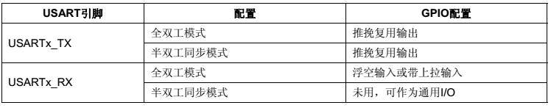
USART1重映射
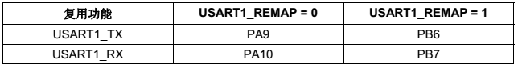

四、实验内容
■ 硬件设计：
本实验用到的串口 1 与 USB 串口并没有在 PCB 上连接在一起，需要通过跳线帽来连接一下。这里我们把 P6 的 RXD 和 TXD 用跳线帽与 PA9 和 PA10 连接起来。如图 4-1所示：
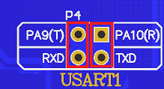
图 4-1 串口通信硬件连接图
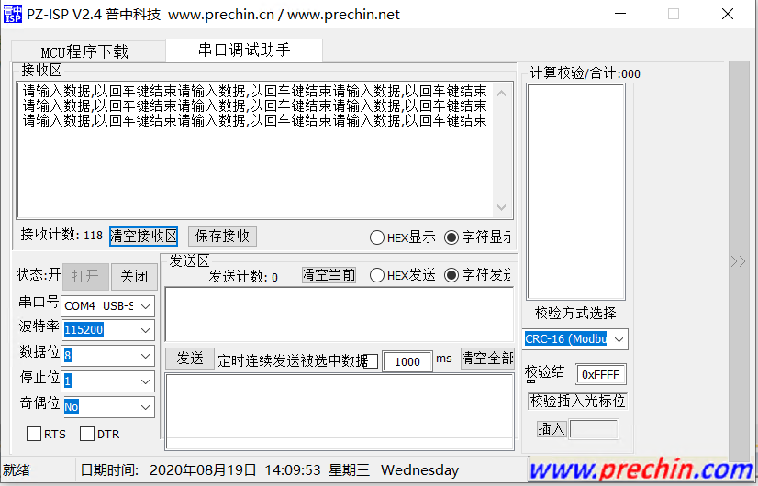
图 4-2串口调试助手界面
■ 软件设计：
1、验证性实验部分：
（1）设置串口波特率为115200bps，字长为8位数据格式，1位停止位，无奇偶校验位，无硬件数据流控制；
（2）利用串口1发送字符串”Receive form STM32!”（printf）， 利用串口1中断接收数据；
（3）从串口接收的数据如果是“0”， LED0取反；如果是“1”，LED1取反。
（数据长度len=1，且USART_RX_BUF[0]==’0’或’1’）
利用图 4-2所示的串口助手观察实验现象。

2、扩展与设计性实验部分：
（1）利用HAL库，实现以上功能。
（2）利用HAL库，实现不定长数据接收并回传PC。

五、实验主要代码及调试结果

六、思考
1、如何利用CubeMX使能串口1时钟？能否将其串口波特率为9600bps，如何设置？
2、HAL库中串口发送数据和接收数据的函数分别是什么？
3、HAL库中判断串口发送是否完成的函数是什么？函数返回值是什么类型？

实验五.定时器实验

一、实验目的
1、掌握定时器工作原理，熟练设置自动重装值，分频系数，计数方式等；
2、熟练设置自动重装值，分频系数，计数方式等，并利用定时器定时；
3、掌握定时器中断服务函数开发嵌入式应用程序的软件开发方法。
4、掌握利用定时器产生PWM波，熟练使用I/O口部分重映射和完全重映射；
5、掌握定时器输入捕获功能；

二、实验环境（主要仪器设备和软件）
1、MDK工具软件
2、STM32库文件
3、PC机
4、STM32开发板

三、实验预习
1、STM3 的通用 TIMx (TIM2、TIM3、TIM4 和 TIM5)定时器功能：
1)16 位向上、向下、向上/向下自动装载计数器（TIMx_CNT）。
2)16 位可编程(可以实时修改)预分频器(TIMx_PSC)，计数器时钟频率的分频系数为 1～65535 之间的任意数值。
3）4 个独立通道（TIMx_CH1~4），这些通道可以用来作为：
A．输入捕获
B．输出比较
C．PWM 生成(边缘或中间对齐模式)
D．单脉冲模式输出
4）可使用外部信号（TIMx_ETR）控制定时器和定时器互连（可以用 1 个定时器控制另外一个定时器）的同步电路。
5）如下事件发生时产生中断/DMA：
A．更新：计数器向上溢出/向下溢出，计数器初始化(通过软件或者内部/外部触发)
B．触发事件(计数器启动、停止、初始化或者由内部/外部触发计数)
C．输入捕获
D．输出比较
E．支持针对定位的增量(正交)编码器和霍尔传感器电路
F．触发输入作为外部时钟或者按周期的电流管理
2、使用定时器定时
使用定时器定时步骤：
1） 时钟使能。
void RCC_APB1PeriphClockCmd(uint32_t RCC_APB1Periph, FunctionalState NewState)；
2）初始化定时器参数,设置自动重装值，分频系数，计数方式等。
voidTIM_TimeBaseInit(TIM_TypeDef*TIMx,TIM_TimeBaseInitTypeDef*IM_TimeBaseInitStruct);
typedef struct
{
uint16_t TIM_Prescaler;//设置分频系数
uint16_t TIM_CounterMode; //设置计数方式
uint16_t TIM_Period; //计数周期值
uint16_t TIM_ClockDivision; //设置时钟分频因子
uint8_t TIM_RepetitionCounter; //重复计数，即重复溢出多少次才来一个溢出中断
} TIM_TimeBaseInitTypeDef;
3）设置 TIM2_DIER 允许中断。
void TIM_ITConfig(TIM_TypeDef* TIMx, uint16_t TIM_IT, FunctionalState NewState)；
第一个参数是选择定时器号。
第二个参数是用来指明我们使能的定时器中断的类型，定时器中断的类型有很多种，包括更新中断TIM_IT_Update，触发中断 TIM_IT_Trigger，以及输入捕获中断等等。
第三个参数是失能还是使能。
例如TIM_ITConfig(TIM2,TIM_IT_Update,ENABLE )；
4）TIM2 中断优先级设置。
5）允许 TIM2 工作，也就是使能 TIM2。
光配置好定时器还不行，配置完后要开启定时器，
void TIM_Cmd(TIM_TypeDef* TIMx, FunctionalState NewState)；
例TIM_Cmd(TIM2, ENABLE);
6）编写中断服务函数。
读取中断状态寄存器的值判断中断类型的函数是：
ITStatus TIM_GetITStatus(TIM_TypeDef* TIMx, uint16_t)；
固件库中清除中断标志位的函数是：
void TIM_ClearITPendingBit(TIM_TypeDef* TIMx, uint16_t TIM_IT)；
3、PWM 输出
STM32 的定时器除了 TIM6 和 7。其他的定时器都可以用来产生 PWM 输出。其中高级定时器 TIM1 和 TIM8 可以同时产生多达 7 路的 PWM 输出。而通用定时器也能同时产生多达 4路的 PWM 输出，这样，STM32 最多可以同时产生 30 路 PWM 输出。
PWM 输出设计步骤：
1）开启 TIM3 时钟以及复用功能时钟，配置 PB5 为复用输出。
2）设置 TIM3_CH2 重映射到 PB5 上。
void GPIO_PinRemapConfig(uint32_t GPIO_Remap, FunctionalState NewState)；
3）初始化 TIM3,设置 TIM3 的 ARR 和 PSC。
4）设置 TIM3_CH2 的 PWM 模式，使能 TIM3 的 CH2 输出。
void TIM_OC2Init(TIM_TypeDef* TIMx, TIM_OCInitTypeDef* TIM_OCInitStruct)；
5）使能 TIM3。
TIM_Cmd(TIM3, ENABLE); //使能 TIM3
6）修改 TIM3_CCR2 来控制占空比。
通过修改 TIM3_CCR2 则可以控制 CH2 的输出占空比。继而控制 LED0 的亮度。
void TIM_SetCompare2(TIM_TypeDef* TIMx, uint16_t Compare2)；
结构体TIM_OCInitTypeDef
typedef struct
{
uint16_t TIM_OCMode;
uint16_t TIM_OutputState;
uint16_t TIM_OutputNState;
uint16_t TIM_Pulse;
uint16_t TIM_OCPolarity;
uint16_t TIM_OCNPolarity;
uint16_t TIM_OCIdleState;
uint16_t TIM_OCNIdleState;
} TIM_OCInitTypeDef;
参数 TIM_OCMode 设置模式是 PWM 还是输出比较，这里我们是 PWM 模式。
参数 TIM_OutputState 用来设置比较输出使能，也就是使能 PWM 输出到端口。
参数 TIM_OCPolarity 用来设置极性是高还是低。
其他的参数 TIM_OutputNState，TIM_OCNPolarity，TIM_OCIdleState 和 TIM_OCNIdleState 是高级定时器 TIM1 和 TIM8 才用到的。
4、输入捕获
STM32 的定时器，除了 TIM6 和 TIM7，其他定时器都有输入捕获功能。STM32 的输入捕获，简单的说就是通过检测 TIMx_CHx 上的边沿信号，在边沿信号发生跳变（比如上升沿/下降沿）的时候，将当前定时器的值（TIMx_CNT）存放到对应的通道的捕获/比较寄存器（TIMx_CCRx）里面，完成一次捕获。同时还可以配置捕获时是否触发中断/DMA 等。
设计步骤：
1）开启 TIM5 时钟和 GPIOA 时钟，配置P A0 为下拉输入。
RCC_APB1PeriphClockCmd(RCC_APB1Periph_TIM5,ENABLE); RCC_APB2PeriphClockCmd(RCC_APB2Periph_GPIOA, ENABLE);
2）初始化 TIM5,设置 TIM5 的 ARR 和 PSC。
3）设置 TIM5 的输入比较参数，开启输入捕获
void TIM_ICInit(TIM_TypeDef* TIMx, TIM_ICInitTypeDef* TIM_ICInitStruct)；
4）使能捕获和更新中断TIM_ITConfig( TIM5,TIM_IT_Update|TIM_IT_CC1,ENABLE);
5）设置中断分组，编写中断服务函数
6）使能定时器
TIM_Cmd(TIM5,ENABLE );
结构体 TIM_ICInitTypeDef 的定义：
typedef struct
{
uint16_t TIM_Channel;
uint16_t TIM_ICPolarity;
uint16_t TIM_ICSelection;
uint16_t TIM_ICPrescaler;
uint16_t TIM_ICFilter;
} TIM_ICInitTypeDef;
(1)参数 TIM_Channel 设置通道。我们设置为通道 1，为 TIM_Channel_1。
(2)参数 TIM_ICPolarit 是 用 来 设 置 输 入 信 号 的 有效 捕获 极性 ， 这 里 设 置 为TIM_ICPolarity_Rising，上升沿捕获。同时库函数还提供了单独设置通道 1 捕获极性的函数为：
TIM_OC1PolarityConfig(TIM5,TIM_ICPolarity_Falling)，
(3)参数 TIM_ICSelection 是用来设置映射关系，我们配置 IC1 直接映射在 TI1 上 ，选择TIM_ICSelection_DirectTI。
(4)参数 TIM_ICPrescaler 用来设置 输入捕获分频系数，我们这里不分频，所以选中TIM_ICPSC_DIV1,还有 2,4,8 分频可选。
(5)参数 TIM_ICFilter 设置滤波器长度，这里我们不使用滤波器，所以设置为 0。

四、实验内容
■ 硬件设计：


图 5-1 LED与STM32连接原理图
■ 软件设计：
1、验证性实验部分：
（1）通用定时：用TIM2定时0.5S，LED0取反；用TIM3定时1S，LED1取反；
（2）PWM：用TIM3_CH2产生频率为8KHz的PWM波（PB5输出），控制LED0由暗变亮，再由亮变暗，实现呼吸灯效果；
（3）输入捕获：TIM5 的通道 1 （PA0）来做输入捕获，捕获PA0 上低电平的脉宽，通过串口打印低电平脉宽时间。
表5-1 TIM3复用功能重映像表
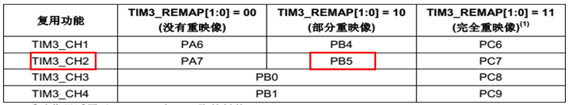

2、扩展与设计性实验部分：
（1）利用HAL库，实现以上功能。
（2）利用HAL库和定时器TIM2通道3产生频率为40KHz，占空比为25%的PWM波，波形从PB10引脚输出，TIM2复用功能重映像表如下。
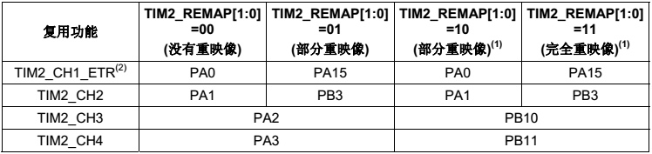

五、实验主要代码及调试结果

六、思考
1、STM32F103ZET6共有几个定时器？其中哪些是通用定时器？
2、TIM3时钟使能函数是什么？TIM3最多可同时产生几路PWM波？
3、TIM1时钟使能函数是什么？TIM1最多可同时产生几路PWM波？
4、如何实现按键控制占空比10%、20%、30%、40%、50%的输出。

实验六. ADC实验

一、实验目的
1、理解ADC工作原理，熟练设置ADC参数；
2、掌握ADC设计步骤；
3、掌握TFTLCD 模块显示；

二、实验环境（主要仪器设备和软件）
1、MDK工具软件
2、STM32库文件
3、PC机
4、STM32开发板

三、实验预习
1、STM32的ADC
STM32 拥有 1~3 个 ADC （STM32F101/102 系列只有 1 个 ADC） ，STM32F103 系列最少都拥有 2 个 ADC，STM32F103ZET 包含有 3 个 ADC。STM32 的 ADC 是 12 位逐次逼近型的模拟数字转换器。它有 18 个通道，可测量 16 个外部和 2 个内部信号源。STM32 的 ADC 最大的转换速率为 1Mhz，也就是转换时间为 1us 。（在 ADCCLK=14M,采样周期为 1.5 个 ADC 时钟下得到），不要让 ADC 的时钟超过 14M，否则将导致结果准确度下降。
TCONV= 采样时间+ 12.5个周期
当ADCCLK=14MHz，采样时间为1.5周期
TCONV= 1.5 + 12.5 = 14周期= 1μs
ADC输入一定别接到 5V 上，否则可能烧坏 ADC！
ADC设计步骤：
- 开启 PA 口时钟和 ADC1 时钟，设置 PA1 为模拟输入。
STM32F103ZET6 的 ADC 通道 1 在 PA1 上，所以，我们先要使能 PORTA 的时钟和 ADC1时钟，然后设置 PA1 为模拟输入。 使能 GPIOA 和 ADC 时钟用 RCC_APB2PeriphClockCmd 函数，设置 PA1 的输入方式，使用 GPIO_Init 函数即可。 这里我们列出 STM32 的 ADC 通道与GPIO 对应表：
表6-1 ADC通道与GPIO对应表
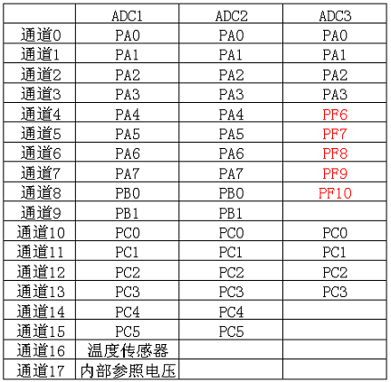
2）复位 ADC1，同时设置 ADC1 分频因子。
开启 ADC1 时钟之后，要复位 ADC1， 将 ADC1 的全部寄存器重设为缺省值之后我们就可以通过 RCC_CFGR 设置 ADC1 的分频因子。分频因子要确保 ADC1 的时钟（ ADCCLK）不要超过 14Mhz。 这个我们设置分频因子位 6， 时钟为 72/6=12MHz,库函数的实现方法是:
RCC_ADCCLKConfig(RCC_PCLK2_Div6);
ADC 时钟复位的方法是：
ADC_DeInit(ADC1);
3）初始化 ADC1 参数，设置 ADC1 的工作模式以及规则序列的相关信息。
void ADC_Init(ADC_TypeDef* ADCx, ADC_InitTypeDef* ADC_InitStruct)；
typedef struct
{
uint32_t ADC_Mode;
FunctionalState ADC_ScanConvMode;
FunctionalState ADC_ContinuousConvMode;
uint32_t ADC_ExternalTrigConv;
uint32_t ADC_DataAlign;
uint8_t ADC_NbrOfChannel;
}ADC_InitTypeDef;
- 参数 ADC_Mode 是用来设置 ADC 的模式。ADC 的模式非常多， 包括独立模式，注入同步模式等等，这里我们选择独立模式，所以参数为 ADC_Mode_Independent。
- 参数 ADC_ScanConvMode 用来设置是否开启扫描模式，因为是单次转换，这里我们选择不开启值 DISABLE 即可。
- 参数 ADC_ContinuousConvMode 用来设置是否开启连续转换模式，因为是单次转换模式，所以我们选择不开启连续转换模式，DISABLE 即可。
- 参数 ADC_ExternalTrigConv 是用来设置启动规则转换组转换的外部事件，这里选择软件触发，选择值为ADC_ExternalTrigConv_None 即可。
- 参数 DataAlign 用来设置 ADC 数据对齐方式是左对齐还是右对齐，这里我们选择右对齐方式ADC_DataAlign_Right。
- 参数 ADC_NbrOfChannel 用来设置规则序列的长度，这里我们是单次转换，所以值为 1 即可。
4）使能 ADC 并校准。
在设置完了以上信息后， 我们就使能 AD 转换器，执行复位校准和 AD 校准，注意这两步是必须的！不校准将导致结果很不准确。
使能指定的 ADC 的方法是： ADC_Cmd(ADC1, ENABLE); //使能指定的 ADC1执行复位校准的方法是：
ADC_ResetCalibration(ADC1);
执行 ADC 校准的方法是：
ADC_StartCalibration(ADC1); //开始指定 ADC1 的校准状态
记住，每次进行校准之后要等待校准结束。 这里是通过获取校准状态来判断是否校准是否结束。复位校准和 AD 校准的等待结束方法：
while(ADC_GetResetCalibrationStatus(ADC1)); //等待复位校准结束
while(ADC_GetCalibrationStatus(ADC1)); //等待校 AD 准结束
5）读取 ADC 值。
在上面的校准完成之后， ADC 就算准备好了。接下来我们要做的就是设置规则序列 1 里面的通道，采样顺序， 以及通道的采样周期， 然后启动 ADC 转换。在转换结束后，读取 ADC 转换结果值就是了。 这里设置规则序列通道以及采样周期的函数是：
void ADC_RegularChannelConfig(ADC_TypeDef* ADCx, uint8_t ADC_Channel, uint8_t Rank, uint8_t ADC_SampleTime)；
我们这里是规则序列中的第 1 个转换，同时采样周期为 239.5，所以设置为：
ADC_RegularChannelConfig(ADC1, ch, 1, ADC_SampleTime_239Cycles5 );
软件开启 ADC 转换的方法是：
ADC_SoftwareStartConvCmd(ADC1, ENABLE);//使能指定的 ADC1 的软件转换启动功能
开启转换之后，就可以获取转换 ADC 转换结果数据， 方法是：
ADC_GetConversionValue(ADC1);
同时在 AD 转换中，我们还要根据状态寄存器的标志位来获取 AD 转换的各个状态信息。 库函数获取 AD 转换的状态信息的函数是：
FlagStatus ADC_GetFlagStatus(ADC_TypeDef* ADCx, uint8_t ADC_FLAG)
比如我们要判断 ADC1d 的转换是否结束，方法是：
while(!ADC_GetFlagStatus(ADC1, ADC_FLAG_EOC ));//等待转换结束
参考电压说明：战舰 STM23 开发板通过 P7 端口，设置 Vref-和 Vref+设置参考电压，默认的是通过跳线帽将 Vref-接到 GND， Vref+接到 VDDA，参考电压就是 3.3V。如果想自己设置其他参考电压，将你的参考电压接在 Vref-和 Vref+上就 OK 了。
2、TFTLCD（选配，用串口打印显示结果）
（1）初始化函数void LCD_Init(void);
（2）在指定位置显示字符函数
void LCD_ShowChar(u16 x,u16 y,u8 num,u8 size,u8 mode);
x,y:起始坐标；num:要显示的字符:" "--->"~"；size:字体大小 12/16/24；mode:叠加方式(1)还是非叠加方式(0)
（3）显示字符串函数
void LCD_ShowString(u16 x,u16 y,u16 width,u16 height,u8 size,u8 *p)
x,y：起点坐标；width, height：区域大小；size：字体大小；*p：字符串起始地址

四、实验内容
■ 硬件设计：
本实验用到的硬件资源有：
1) 指示灯 LED0
2) TFTLCD 模块
3) ADC
4) 杜邦线
通过 ADC1 的通道 1（ PA1）来读取外部电压值， STM32 开发板没有设计参考电压源在上面，但是板上有几个可以提供测试的地方： 1， 3.3V 电源。 2， GND。 3，后备电池。注意：这里不能接到板上 5V电源上去测试，这可能会烧坏 ADC!。
■ 软件设计：
1、验证性实验部分：
利用 STM32的 ADC1通道 1 采样外部电压值；通过串口显示ADC转换后的值；和ADC转换后换算为电压的值。

2、扩展与设计性实验部分：
（1）利用HAL库，实现以上功能。
（2）利用HAL库实现通道ADC1通道9转换，结果每30次求平均值，打印输出格式如：“ADC1_ch9:1241”（串口波特率请设置为115200bps）。
（3）利用HAL库和定时器TIM3，ADC1通道9转换，10ms，每隔10ms进入TIM3更新中断函数读取ADC1通道9转换完成的结果，打印输出格式如：“ADC1_ch9:1241”（串口波特率请设置为115200bps）。

五、实验主要代码及调试结果

六、思考
1、STM32的ADC转换结果为多少位数字量？
2、STM32的ADC最大转换速率为多少？
3、STM32的ADC设置参考电压Vref-和 Vref+，若Vref-接到 GND，Vref+接到3.3V。则输入电压范围是多少？输入可否接到+5V电压？

实验七. DMA实验

一、实验目的
1、理解DMA工作原理，熟练设置DMA参数；
2、掌握DMA各通道配置参数及设计步骤；
3、掌握DMA实现串口发送数据流程及方法；
4、掌握TFTLCD 模块显示；

二、实验环境（主要仪器设备和软件）
1、MDK工具软件
2、STM32库文件
3、PC机
4、STM32开发板

三、实验预习
DMA，全称为： Direct Memory Access，即直接存储器访问， DMA 传输将数据从一个地址空间复制到另外一个地址空间。 当 CPU 初始化这个传输动作，传输动作本身是由DMA 控制器 来实行和完成。典型的例子就是移动一个外部内存的区块到芯片内部更快的内存区。像是这样的操作并没有让处理器工作拖延，反而可以被重新排程去处理其他的工作。 DMA 传输对于高效能嵌入式系统算法和网络是很重要的。DMA 传输方式无需 CPU 直接控制传输，也没有中断处理方式那样保留现场和恢复现场的过程，通过硬件为 RAM 与 I/O 设备开辟一条直接传送数据的通路， 能使 CPU 的效率大为提高。
STM32 最多有 2 个 DMA 控制器（ DMA2 仅存在大容量产品中）， DMA1 有 7 个通道。 DMA2 有 5个通道。每个通道专门用来管理来自于一个或多个外设对存储器访问的请求。还有一个仲裁起来协调各个 DMA 请求的优先权。
DMA1各通道一览表
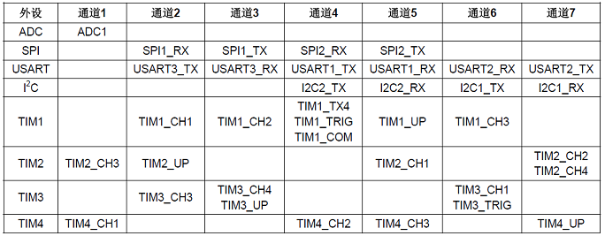
DMA1 通道 4 的配置步骤：
1）使能 DMA 时钟
RCC_AHBPeriphClockCmd(RCC_AHBPeriph_DMA1, ENABLE); //使能 DMA 时钟
2）初始化 DMA 通道 4 参数
void DMA_Init(DMA_Channel_TypeDef* DMAy_Channelx, DMA_InitTypeDef *DMA_InitStruct);
DMA_InitTypeDef 结构体的定义：
typedef struct
{
uint32_t DMA_PeripheralBaseAddr;
uint32_t DMA_MemoryBaseAddr;
uint32_t DMA_DIR;
uint32_t DMA_BufferSize;
uint32_t DMA_PeripheralInc;
uint32_t DMA_MemoryInc;
uint32_t DMA_PeripheralDataSize;
uint32_t DMA_MemoryDataSize;
uint32_t DMA_Mode;
uint32_t DMA_Priority;
uint32_t DMA_M2M;
}DMA_InitTypeDef;
第一个参数 DMA_PeripheralBaseAddr 用来设置 DMA 传输的外设基地址，比如要进行串口DMA 传输，那么外设基地址为串口接受发送数据存储器 USART1->DR 的地址，表示方法为&USART1->DR。
第二个参数 DMA_MemoryBaseAddr为内存基地址，也就是我们存放 DMA传输数据的内存地址。
第三个参数 DMA_DIR 设置数据传输方向， 决定是从外设读取数据到内存还送从内存读取数据发送到外设， 也就是外设是源地还是目的地， 这里我们设置为从内存读取数据发送到串口，所以外设自然就是目的地了，所以选择值为 DMA_DIR_PeripheralLEDT。
第四个参数 DMA_BufferSize 设置一次传输数据量的大小，这个很容易理解。
第五个参数 DMA_PeripheralInc 设置传输数据的时候外设地址是不变还是递增。如果设置为递增，那么下一次传输的时候地址加 1，这里因为我们是一直往固定外设地址&USART1->DR发送数据，所以地址不递增，值为 DMA_PeripheralInc_Disable；
第六个参 数 DMA_MemoryInc 设置传输数据时 候内存地址 是否递增。 这个参数和DMA_PeripheralInc 意思接近，只不过针对的是内存。 这里我们的场景是将内存中连续存储单元的数据发送到串口，毫无疑问内存地址是需要递增的，所以值为 DMA_MemoryInc_Enable。
第七个参数 DMA_PeripheralDataSize 用来设置外设的数据长度是为字节传输（ 8bits），半字传 输 (16bits) 还 是 字 传 输 (32bits) ， 这 里 我 们 是 8 位 字 节 传 输 ， 所 以 值 设 置 为DMA_PeripheralDataSize_Byte。
第八个参数 DMA_MemoryDataSize 是用来设置内存的数据长度，和第七个参数意思接近，这里我们同样设置为字节传输 DMA_MemoryDataSize_Byte。
第九个参数 DMA_Mode 用来设置 DMA 模式是否循环采集，也就是说，比如我们要从内存中采集 64 个字节发送到串口，如果设置为重复采集，那么它会在 64 个字节采集完成之后继续从内存的第一个地址采集，如此循环。这里我们设置为一次连续采集完成之后不循环。所以设置值为 DMA_Mode_Normal。在我们下面的实验中，如果设置此参数为循环采集，那么你会看到串口不停的打印数据，不会中断，大家在实验中可以修改这个参数测试一下。
第十个参数是设置 DMA 通道的优先级，有低，中，高，超高三种模式，这个在前面讲解过，这里我们设置优先级别为中级，所以值为 DMA_Priority_Medium。如果要开启多个通道，那么这个值就非常有意义。
例如：
DMA_InitTypeDef DMA_InitStructure;
DMA_InitStructure.DMA_PeripheralBaseAddr = &USART1->DR; //DMA 外设 ADC 基地址
DMA_InitStructure.DMA_MemoryBaseAddr = cmar; //DMA 内存基地址
DMA_InitStructure.DMA_DIR = DMA_DIR_PeripheralLEDT; //从内存读取发送到外设
DMA_InitStructure.DMA_BufferSize = 64; //DMA 通道的 DMA 缓存的大小
DMA_InitStructure.DMA_PeripheralInc = DMA_PeripheralInc_Disable;//外设地址不变
DMA_InitStructure.DMA_MemoryInc = DMA_MemoryInc_Enable; //内存地址递增
DMA_InitStructure.DMA_PeripheralDataSize = DMA_PeripheralDataSize_Byte; //8 位
DMA_InitStructure.DMA_MemoryDataSize = DMA_MemoryDataSize_Byte; // 8 位
DMA_InitStructure.DMA_Mode = DMA_Mode_Normal; //工作在正常缓存模式
DMA_InitStructure.DMA_Priority = DMA_Priority_Medium; //DMA 通道 x 拥有中优先级
DMA_InitStructure.DMA_M2M = DMA_M2M_Disable; //非内存到内存传输
DMA_Init(DMA_CHx, &DMA_InitStructure); //根据指定的参数初始化
3） 使能串口 DMA 发送
进行 DMA 配置之后，我们就要开启串口的 DMA 发送功能，使用的函数是：
USART_DMACmd(USART1,USART_DMAReq_Tx,ENABLE);
如果是要使能串口 DMA 接受，那么第二个参数修改为 USART_DMAReq_Rx 即可。
4） 使能 DMA1 通道 4，启动传输。
使能串口 DMA 发送之后，我们接着就要使能 DMA 传输通道：
DMA_Cmd(DMA_CHx, ENABLE);
通过以上 3 步设置，我们就可以启动一次 USART1 的 DMA 传输了。
5） 查询 DMA 传输状态
在 DMA 传输过程中，我们要查询 DMA 传输通道的状态，使用的函数是：
FlagStatus DMA_GetFlagStatus(uint32_t DMAy_FLAG);
比如我们要查询 DMA 通道 4 传输是否完成，方法是：
DMA_GetFlagStatus(DMA2_FLAG_TC4);
这里还有一个比较重要的函数就是获取当前剩余数据量大小的函数：
uint16_t DMA_GetCurrDataCounter(DMA_Channel_TypeDef* DMAy_Channelx);
比如我们要获取 DMA 通道 4 还有多少个数据没有传输，方法是：
DMA_GetCurrDataCounter(DMA1_Channel4);

四、实验内容
■ 硬件设计：
本实验用到的硬件资源有：
（1）指示灯LED 0
（2）KEY0 按键
（3）串口
（4）DMA
■ 软件设计：
1、验证性实验部分：
利用外部按键 KEY0 来控制 DMA 的传送，每按一次 KEY0， DMA 就传送一次数据到USART1；LED 0（PB5）用来做为程序运行的指示灯。闪烁，提示程序在运行。
2、扩展与设计性实验部分：
（1）利用HAL库，实现以上功能。
（2）usart发送的数据个数为3000个，要求利用代码生成这3000个数据，数据内容为26个小写字母a-z，且每两个字母中间有一个空格，内容不断重复，直到满3000个为止。格式为：
a b c d e f g h i j k l m n o p q r s t u v w x y z a b c d e f ……
之后通过DMA和串口方式进行数据传输。

五、实验主要代码及调试结果

六、思考
1、DMA 传输将数据如何使CPU 的效率大为提高？
2、USART1_TX和USART1_RX分别对应DMA1哪个通道？
3、举例说明如何利用CubeMX配置并使能DMA1。

